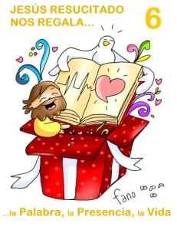
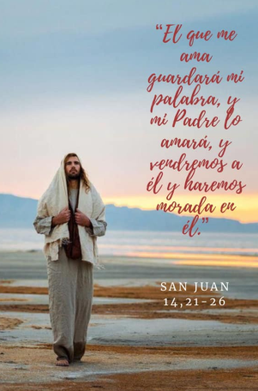
MISA CON NENOS

25 de maio de 2025

Domingo 6º de Pascua-C
Xoán 14, 23-29: “Viremos a el e faremos morada nel”
Mensaxe: Xesús Resucitado regálanos
…a Palabra, a Presenza, a Vida

- MONICIÓN DE ENTRADA
Irmáns e irmás: Dispoñámonos a participar activamente nesta eucaristía. Sobre o altar poñamos as nosas preocupacións, a nosa vida. Neste 6º domingo de Pascua, celebramos a Xornada dos enfermos cuxo lema é “Peregrinos da Esperanza”, pedindo polos enfermos e lembrando o noso compromiso de crentes de acompañalos desde a comunidade parroquial. E continuamos vendo os AGASALLOS QUE NOS fai Xesús na Pascua: a Palabra, a súa Presenza no noso corazón e a Vida de graza que o Espírito nos transmite.
(Alguén sae cun cartel no que sobresae un corazón grande cunha frase: •Deus quere vivir en min•, ou o debuxo de Fano ou o cartel do día do enfermo).
SACERDOTE: -No nome do Pai… Que o amor do Pai que quere habitar nos nosos corazóns, sexa convosco.

2. ASPERSIÓN COA AUGA
MONICIÓN á Aspersión: Coa alegría de ser seguidores de Xesucristo, lembremos agora o noso bautismo, que nos fixo fillos de Deus e nos encheu do seu Espírito. (Aspersión)
–Que Deus todopoderoso nos purifique do pecado e, pola celebración desta eucaristía, fáganos dignos de participar do banquete do seu Reino. Amén.

3. PETICIÓNS DE PERDÓN (Alternativa)
Ao Pai rico en misericordia pedimos perdón polos nosos pecados.
-Porque nos dás a Cristo que se fai presente entre nós, cada domingo na eucaristía. Señor ten piedade de nós.
-Porque nos dás a Cristo que se fai Pan e Palabra na mesa do Pan e da Comuñón. Señor ten piedade de nós.
-Porque nos dás a Cristo que nos trae a paz e o Espírito Santo, e queda connosco. Señor ten piedade de nós.

4. MONICIÓN A LAS LECTURAS

Na primeira lectura veremos como xa nas primeiras comunidades cristiás xorden os primeiros conflitos, pero Paulo e Bernabé son enviados para atopar unha solución. O libro da Apocalipse preséntanos unha imaxe da Igrexa, o pobo dos seguidores de Xesús. No evanxeo, Xesús dinos que o Pai e el queren que os deixemos vivir no noso corazón.

5. ORACIÓN DOS FIEIS

A Xesús resucitado, que co Pai e o Espírito queren habitar en nós dicímoslle:
-Queda comigo, Señor.
1. Que o Papa León guíe a Igrexa coa forza do Espírito. Oremos.
2. Que a Igrexa nos regale o perdón de Deus e o seu amor feito Pan. Oremos.
3. Que a través da Palabra, Deus habite na nosa vida e nos encha de paz. Oremos.
4. Que vexamos a todos como morada de Deus e os tratemos como irmáns. Oremos.
5. Que o noso corazón sexa a casa permanente de Deus. Oremos.
6. Que descubramos a Deus ao noso lado acompañándonos. Oremos.
7. Que valoremos a misa do domingo acudindo xuntos en familia. Oremos.
8. Que recemos a María e acudamos a ela todos os días do ano. Oremos.
9. Que os enfermos que experimentan o misterio da dor sintan a presenza tenra e compasiva da Nai celestial. Oremos.

Escoita, Xesús resucitado, a nosa oración, e dános o teu Espírito Santo. Ti que vives e reinas…

6. PROCESIÓN DE OFRENDAS

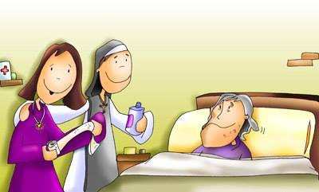
UN ENFERMO (UN ENFERMO, IMPEDIDO OU ANCIÁN DA COMUNIDADE): Aquí me tes, Señor. Non é fácil estar enfermo nunha sociedade de sans e que sente o fracaso pola enfermidade ou a morte. Con todo, son consciente do teu amor e noto a proximidade do teu Espírito e a caridade dos irmáns. Ofrézoche hoxe todos os meus sufrimentos e pídoche os unas aos do teu Fillo Xesucristo, como unha semente plantada a favor dos demais.

MEDICINAS: Con esta bandexa de medicinas queremos, Señor, representar os sufrimentos de todos os enfermos da nosa parroquia, da nosa familia, da nosa diocese, do noso colexio. Que a Eucaristía, Xesús, sexa a fonte da nosa forza e da nosa saúde. Queremos renovar o compromiso da comunidade para “acompañar no sufrimento”.

PAN E VIÑO: Con este pan e este viño queremos traer ata o altar o noso desexo de vivir unidos a Deus, de permanecer no seu amor, de deixar que El more nos nosos corazóns para ser o motor das nosas vidas.

